**SEMINAR**

**„Wildtier kompakt für Tierärztinnen und Tierärzte“**

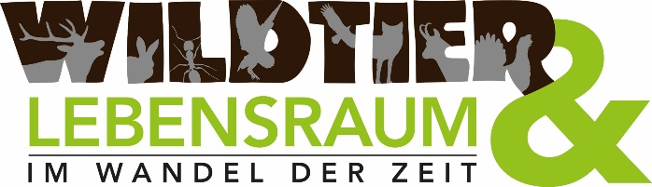

Dieses Intensivseminar soll Tierärztinnen und Tierärzten Einblicke in die heimische Wildtierwelt sowie nicht alltägliche Themen für die tierärztliche Praxis vermitteln.

Datum: 11. Juni 2022

Ort: 8813 St. Lambrecht, Hauptstraße 45

**Programm:**

9.00 Uhr: **„Wildbiologie für Tierärztinnen und Tierärzte“** mit Ausstellungsführung   
 („Wildtier & Lebensraum – im Wandel der Zeit“ - [www.wildtier.at](http://www.wildtier.at))

10.30 Uhr: **„Aktuelle Wildtierseuchen und Wildtierzoonosen“**

12.00 Uhr: Pause

12.45 Uhr: „**Rissbeurteilung – wer war es?“**

14.00 Uhr: **„Betreuung von Farmwildbetrieben“**

15.00 Uhr: Pause

15.15 Uhr: **„Fallwilddiagnostik und interessante Fallbeispiele“**

16.15 Uhr: **„Rot- und Schwarzwild – Populationsdynamik, Krankheiten, Zoonosen  
 und Schäden“**

17.00: **Schlussdiskussion**

Die Teilnehmerzahl ist mit 25 Teilnehmer*innen beschränkt. Für diese Veranstaltung werden 6 Bildungsstunden für den FTA für Wild- und Zootiere anerkannt.

Seminarkosten: € 220,- zuzügl. USt. (beinhaltet Pausenverpflegung)

Anmeldung erbeten unter [armin.deutz@aon.at](mailto:armin.deutz@aon.at) oder [deutz@aon.at](mailto:deutz@aon.at).

Die Anmeldung wird gültig mit der Einzahlung der Seminarkosten.